Introducción
El proyecto consistió en el desarrollo de un sistema web para la gestión integral del comedor universitario. El sistema permite a estudiantes visualizar el menú, realizar pedidos y acceder a promociones, mientras que el personal del comedor gestiona pedidos, cocina, stock, ingredientes, combos y promociones.
El objetivo fue construir un MVP funcional, robusto y extensible, siguiendo buenas prácticas de ingeniería de software y con fuerte énfasis en testing.

Metodología de trabajo (SCRUM)
Como equipo logramos trabajar con Scrum durante 4 sprints de 2 semanas, más 1 semana inicial de análisis.
- Roles rotativos por sprint
- Herramientas: Jira, GitLab, Spring Boot, Vue 3, Docker, PostgreSQL, Swagger
- Cada sprint incluyó: planning, daily asíncrona, revisión, retrospectiva y actualización del backlog
- Se registraron impedimentos, bloqueos y decisiones en minutas
La velocidad del equipo aumentó sprint a sprint:
- Sprint 1: 13 / 13
- Sprint 2: 24 / 24
- Sprint 3: 29 / 27
- Sprint 4: 10 / 10

Modelo de datos
- Usuarios, roles y perfiles (administrador, estudiante, cocina).
- Productos, ingredientes y combos con sus relaciones.
- Menús diarios, compuestos por productos y combos.
- Pedidos con su flujo de estados: pendiente → en preparación → preparado → entregado / cancelado / rechazado.
- Stock asociado a ingredientes y productos, con reglas de actualización automática.
- Promociones, aplicables por producto, categoría, porcentaje, “lleve X pague Y”, etc.
Este modelo fue incrementalmente incorporado en los Sprints 1–4

Desarrollo e implementación

Backend (Spring Boot)
- Arquitectura en capas: controllers, services, repositories, DTOs y validadores.
- Autenticación con JWT.
- Módulos principales: Usuarios, Menú, Productos, Ingredientes, Combos, Stock, Pedidos y Promociones.
- Implementación del flujo completo del pedido con validación de stock real.
- Manejo de promociones con patrones como strategy.
- Endpoints documentados con Swagger.

Frontend (Vue 3)
- Vistas de login, registro, menú, detalle de menú, pedidos del estudiante, vista del cocinero y panel de administración.
- Refactor progresivo del frontend en Sprint 4 para unificar componentes y corregir duplicados.
- Manejo de loading states, validaciones y manejo de errores.

Base de datos
- PostgreSQL.
- Migraciones automáticas (DDL).
- Tablas normalizadas para usuarios, ingredientes, combos, menús y pedidos.

Trabajo por sprint

Sprint 1 - Autenticación y base del sistema
Backlog completado: historias de usuario, login, registro, validación de email, creación del modelo inicial y arquitectura 4+1.
Implementado:
- Estructura base del backend y frontend.
- Autenticación (registro, login, verificación de email).
- Creación de la base de datos y repositorios.
Testing: 40+ tests entre controllers, services y repositorios.

Sprint 2 - Menú, recuperación de cuenta y stock
Backlog: CU03 Recuperar cuenta, CU07 Admin-Menu, CU08 Usuarios-Menu, actualización de stock y dependencias.
Implementado:
- CRUD de menús, productos y combos.
- Asociación de productos a menús.
- Recuperación de contraseña vía email.
- Manejo básico de stock e ingredientes.
Testing: pruebas funcionales via Swagger (crear menú, agregar productos, manejo de errores), unit tests de combos/ingredientes.

Sprint 3 - Pedidos, estados y lógica de stock
Backlog: creación/cancelación de pedidos, vistas del estudiante, integración con cocina, cambios de estado y reserva/liberación de stock.
Implementado:
- Flujo completo del pedido con sus transiciones.
- Endpoints para pedidos activos, historial y finalizados.
- Validación automática de stock antes de confirmar.
- Reserva y liberación de stock según estado.
- Integración completa front-back para pedidos.
Testing:
- 131 tests ejecutados, 0 fallas.
- Suite completa de PedidoService, PedidoTest, EstadoPedido, ProductService, ComboService, etc.

Sprint 4 - Promociones e integración final
Backlog: CRUD de ofertas, CU12 Estudiante-Ofertas, fixes en login, mejoras en cocina.
Implementado:
- Sistema de promociones completo (porcentuales, combos especiales, “lleve X pague Y”, etc.).
- Integración de promociones con el cálculo final del pedido.
- Refactor del frontend para mejorar organización y pantallas duplicadas.
- Fixes de login y mejoras visuales.
Issues enfrentados: según minutas del 12/11
- Fallos combinando tipos de promociones.
- Inconsistencias en API y modelo.
- Refactor del front generó navegación inestable.
Decisión:
- Congelar merges a master hasta estabilizar rama intermedia.
Testing:
- 199 tests ejecutados, todos exitosos.

Testing y Cobertura

Durante el proyecto implementamos una estrategia de testing basada en pruebas unitarias, de integración y funcionales. Al cierre del Sprint 4 contamos con 199 tests exitosos.

La cobertura global del backend resultó en:

74% de clases

61% de métodos

72% de líneas

57% de branches

Nuestro objetivo era alcanzar una cobertura ≥ 80%, valor que mantuvimos hasta antes del cierre del Sprint 4. Sin embargo, previo a la demo el profesor nos pidió incorporar una nueva promoción que no estaba incluida en el alcance planificado:

Promoción “Buy X Pay Y” con restricción horaria, que logramos implementar pero no llegamos a testear.

Promoción “10% por dominio de email”, que no pudimos integrar completamente porque requería cambios adicionales tanto en backend como en frontend (obtención del usuario actual, validación por email y lógica extra en el carrito), y excedía el tiempo disponible.

Estas funcionalidades agregaron nuevos tipos de promoción, lógica de cálculo, campos en los modelos, llamadas adicionales al backend y modificaciones en formularios, lo que incrementó la cantidad de código sin cubrir por tests.
Además, en las horas previas a la demo realizamos varios fixes y refactors para estabilizar la aplicación, lo que también elevó la cantidad de líneas nuevas sin testear.

Esto afectó principalmente a los paquetes menú y promociones, reduciendo la cobertura total por debajo del 80%.
Aun así, los módulos centrales del sistema pedidos, stock, productos, combos y usuarios conservan una alta cobertura y fueron completamente validados, garantizando un funcionamiento sólido del flujo principal.

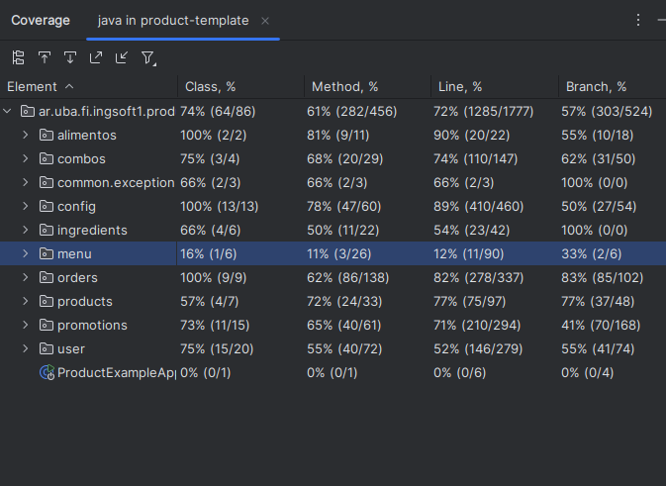

Resultados
- Completamos un MVP plenamente funcional, con login, registro, menú, pedidos, cocina, stock, promociones y vistas para cada rol.
- El sistema tiene alta cobertura de tests (199 tests al cierre del sprint 4).
- Flujo end-to-end funcionando: menú -> pedido -> preparación -> entrega.
- Estructura extensible, preparada para agregar métricas, reportes o más promociones.
- Mejora progresiva en velocidad del equipo sprint a sprint.

Conclusiones
El proyecto nos permitió aplicar Scrum, con rotación de roles y gestión de impedimentos. Logramos construir un sistema complejo y consistente, con strong focus en testing y arquitectura modular.
Los principales aprendizajes:
- Importancia de la integración continua y tests automáticos.
- Necesidad de una arquitectura clara para soportar cambios (especialmente en promociones).
- Valor de las revisiones periódicas del backlog y la comunicación ante bloqueos.
- El frontend debe refactorizarse gradualmente para evitar duplicación y deuda técnica.
El resultado final es un producto sólido, mantenible, extensible y listo para continuar evolucionando.
Consideramos que el trabajo final refleja un proceso de aprendizaje iterativo y colaborativo, donde aplicamos los conceptos de ingeniería de software vistos en la materia y los trasladamos a un proyecto realista con múltiples actores y restricciones.

Anexo: Mockups Figma
En el presente enlace se muestra el mockup de las vistas de login para estudiante, administrador y personal de cocina; y de pedidos activos para este último.
No todos los botones son interactivos, los que sí son los siguientes:
- Navegación a estudiantes, admin o personal de cocina.
- Navegación al inicio.
- Ingreso del personal de cocina.
- Menú hamburguesa de la pantalla de pedidos activos del personal.
- Cierre de sesión dentro del menú hamburguesa.

Para la realización del mismo se utilizó la herramienta Figma. Se debe solicitar acceso para verlo.
https://www.figma.com/proto/fwdRZnF9fF9uHNouVKi1pV/Comedor?node-id=18-113&p=f&t=GGkvHs4dAM0PU4LS-1&scaling=min-zoom&content-scaling=fixed&page-id=0%3A1&starting-point-node-id=18%3A113

